Inmaculada Concepción

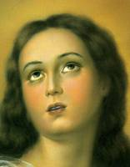

El dogma de la Inmaculada Concepción de María consiste en la creencia, proclamada como doctrina por la Iglesia, de que Dios, por un privilegio "unico y singular", liberó a María del pecado original que todos los hombres traen al nacer como herencia de Adán.

La ausencia de pecado original fue el objeto de la definición como dogma, es decir como doctrina segura y obligatoria de creer de la Iglesia, por el Papa Pío IX el 8 de Diciembre de 1854, mediante la Bula Ineffabilis Deus. En ella se declaró, con la autoridad del sucesor de Pedro, que, "por único y singular privilegio, María fue librada, en virtud de los méritos redentores de su Hijo Jesús, del pecado original."
Estrictamente el dogma afirma la ausencia del pecado original. Por ampliación de esa idea, se llegó a la certeza de que la gracia sobrenatural y los dones del Espíritu Santo concedidos a María fueron los más excelentes y grandiosos que se pudieron dar en una criatura.
Tales dones sobrenaturales se debieron a que su dignidad de Madre de Dios era incompatible con la menor sombra de mancha espiritual, incluso del pecado universal y misteriosamente original que hacía a todos los hombres al nacer "enemigos de Dios", "hijos de ira", "necesitados de salvación." (Ef. 2.3; Rom. 5.9; Col 3.6)
1. Explicación del dogma

María fue concebida sin pecado. Por su concepción hay que entender el hecho natural de la primera formación del cuerpo por la fecundidad natural de sus padres que, según antigua tradición se llamaban Joaquín y Ana. La concepción supuso, como para todo ser humano, la iniciación de la vida fisiológica autónoma del nuevo ser y la creación del alma por parte de Dios.
Se suele llamar de concepción pasiva a ese momento de la iniciación de la vida nueva, no al momento de la conjunción del elemento masculino (espermatozoide) y del femenino (óvulo), que se describe como una concepción activa.
En ese primer momento, la doctrina del pecado original enseña que el hombre se hace partícipe de la mancha sobrenatural heredada de los primeros padres Adán y Eva, los cuales contaminaron con su rebelión a los mandatos de Dios, a todos sus descendientes haciéndolos misteriosamente pecadores.
Cuando María fue concebida así la ley natural y el misterio sobrenatural del pecado la hacía heredera también del tal pecado. Pero Dios, "por único y singular privilegio" la liberó de tal dependencia pecaminosa. Su gestación y nacimiento se desarrollaron con plena naturalidad. Pero en la dimensión misteriosa de enemistad universal con respecto a Dios, María recibió una gracia especialísima: ella sola y por vía de regalo.
La exención del pecado original no implica, según el dogma, que María quedara fuera de la redención de Jesús que, además de ser su Hijo, fue el salvador y el redentor universal de todos los hombres, incluida su Madre. Pero en María esa redención tuvo el carácter singular de ser preventiva y no sanativa como en los demás mortales.

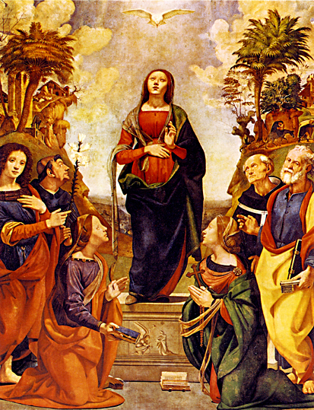

  - Privilegio divino

La doctrina eclesial no entra a definir aspectos antropológicos ni biológicos. Se apoya en algo más real y metafísico. Cuando María empezó a ser persona humana, por ley misteriosa del predominio del pecado, tenía que haber sido contaminada con el pecado. Esto significa que permanecería sin gracia o amistad divina algún tiempo, que es lo mismo que en estado de enemistad con Dios.
Pero Dios no quiso que, ni por un instante, esta situación sobrenatural aconteciera con su Madre. Ella, desde el primer instante, estuvo en estado de gracia. Fue amada por Dios y no necesitó obtener perdón, como los demás.
Ciertamente también María tenía necesidad de redención y fue redimida de hecho. Como hija de Adán, por su naturaleza heredada, hubiera tenido que contraer la culpa original, de la cual obtendría el perdón. Pero Dios tenía otro plan para la que iba a ser su Madre. Por una especial y amorosa acción divina, fue preservada de tal pecado.
María fue verdaderamente redimida por la gracia de Cristo, aunque de manera más perfecta que todos los demás hombres. Los hijos de Adán son liberados de un pecado original ya existente. Son sanados del mal con el que nacen (redención sanativa). María, Madre del Salvador, fue preservada antes de que la manchase aquel pecado (redención preventiva o preservativa)
El dogma de la concepción inmaculada de María no contradice en nada al dogma de la universalidad del pecado original y al dogma de la necesidad universal de la redención. Y no debe entenderse como doctrina estética, simbólica o afectiva, a cuya visión estamos inclinados por piedad filial. Es un misterio fríamente dogmático y real.

  - Ausencia de pecado.

La esencia del pecado original consiste en la carencia culpable de la gracia santificante o estado de amistad con Dios. En los pecados personales esa carencia se debe a un acto libre de la voluntad humana de alejarse de Dios. En el pecado original se da una culpabilidad solidaria, debida a la caída de Adán. Es culpabilidad misteriosa, pero es real, según la doctrina de la Iglesia.
María quedó preservada de esta ausencia de la gracia porque Dios lo quiso. Ella comenzó a existir en estado de amistad, de gracia, de don, de unión con Dios. En ella nunca hubo un instante de alejamiento de Dios.
El verse libre del pecado original fue para María un regalo gratuito. Ella no había hecho todavía ningún mérito pues no había tuvo antes de existir ni inteligencia ni libertad. Pero Dios la quiso conceder este don inmerecido de forma excepcional. Fue un privilegio personal e irrepetible, aunque de su grandeza participaríamos después todos los cristianos que la veríamos como la Madre de Jesús y la Madre de la Iglesia.
La causa de este "privilegio singular" estuvo en su Hijo. En el momento de concederlo no era todavía el hombre Jesús que de ella habría de nacer. Pero era el Verbo divino preexistente eternamente. Al margen del factor tiempo, que para él evidentemente no existe, la preparó como tal y la dispuso por sus propios merecimientos salvadores a esa situación de gracia.

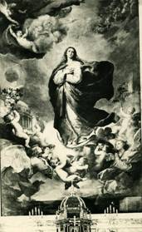
La Inmaculada de Ribera. Salamanca

  - Fin del privilegio

Queda misteriosa su finalidad esencial, aunque la podemos asociar al amor infinito de Dios y la misión providencial a que maría estaba destinada.
En lo accidental se encarga la piedad filial de los cristianos, de los teólogos y de los pastores, de ensalzar la conveniencia de que quien había de ser la Madre de Jesús y la Madre de todos los miembros del cuerpo místico, se convirtiera en el modelo de la santidad total, de la pureza absoluta, de la amistad inmaculada más completa en que los hombres pudieran pensar.
No es suficiente suponer que el fin de la exención del pecado original en María fue la mera satisfacción afectiva de Dios, que iba a encarnarse en el hijo que de ella iba a nacer. Hablar de ternura divina, de corazón de Dios, de dones preferentes, etc, no deja de ser un lenguaje analógico, inadmisible para la infinita simplicidad y supremacía divina. Dios tiene amor, pero de forma infinitamente diferente al amor humano.
Es más conveniente reconocer el misterio y venerar a María como elegida para una misión singular, al mismo tiempo que adorar a Jesús, Verbo eterno, por haber querido esta situación singular para su Madre.

- Dogma especial

Propiamente hablando, no podemos hallar una referencia explícita en la Escritura Sagrada para justificar y aclarar este misterio mariano. Tenemos que aceptarlo y reconocerlo por la definición de la Iglesia, que tiene autoridad para declarar su realidad.
Pero tenemos que ser comprensivos con el hecho histórico de que, hasta que se fue abriendo consenso general desde el siglo XIV, hubiera muchos grandes santos y profundos amantes de María, como San Bernardo o Sto. Tomás de Aquino, que lo negaran contundentemente.
No fue un texto referenciado con explícitas o implícitas alusiones de la Escritura ni con enseñanzas clarividentes en los primeros Padres de la Iglesia.

  - Textos aproximativos

Con todo, sí podemos intuir en la Escritura, algunas insinuaciones implícitas, que son las que los defensores del dogma fueron desarrollando a lo largo de los siglos y las que los Papas que precedieron en sus enseñanzas a la definición de Pío IX consideraron de gran valor referencial.

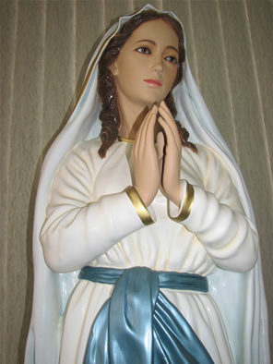

    - Génesis 3.15

El texto llamado protoevangelio, o primer anuncio de la salvación, ya recoge explícitamente la victoria del linaje de la mujer sobre la serpiente, que equivale a la victoria de la gracia sobre el pecado en términos cristianos.
El sentido literal del pasaje podría interpretarse en esa clave dialéctica de la eterna lucha entre el bien y el mal, entre los secuaces de Satanás y la descendencia de Eva, vencida una vez, pero dispuesta a luchar por su redención, en virtud de la misericordia divina que no abandonó a Adán ni abandonaría a sus descendientes.
Se ha solido entender esta lucha en el sentido moral de quien tiene que superar las inclinaciones perversas de la naturaleza. Pero, tal vez, el sentido sea mucho más metafísico: la maldad como riesgo de instalarse en la naturaleza humana y la necesidad de una limpieza sustancial por la sangre de Jesús. El pecado aparece como realidad dolorosa.
Pero la victoria final prometida en el texto se puede mirar como cumplida inicialmente en María, la única mujer que se escapó del imperio del Maligno representado en la serpiente y de la desobediencia y debilidad, representadas en Eva. La Inmaculada concepción se presentó, pues, cada vez con más claridad como el signo maravilloso de la liberación final de los hombres de los poderes del mal y de la victoria de la gracia sobre el pecado.
En la descendencia de Eva se incluye a María como se incluye al hombre Jesús. Evidentemente Jesús se escapó del poder del maligno por su unión hipostática con el Verbo. Y lo que en el Hijo de Dios fue evidencia esencial, en María, asociada como madre a Jesús, aconteció por concesión y privilegio. En ambos, en uno por su propia naturaleza, en la otra por don divino, la humanidad salió triunfante de Satanás.
Fueron muchos los primeros escritores cristianos que ya intuyeron esta interpretación mesiánica y mariana del texto del Génesis: S. Ireneo, San Epifanio, San Isidoro de Pelusio, San Cipriano, S. León Magno.

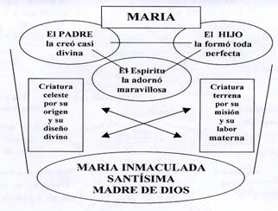
    - Apocalipsis 12

También se ha visto cierta dimensión inmaculista en la lucha de la simbólica mujer del Apocalipsis con el Dragón infernal. Aunque es claro que la referencia directa de este simbolismo escatológico se centra en la Iglesia protegida de Dios y vencedora final del mal, María entre de lleno en ella.
Con frecuencia la Iglesia se ha visto a sí misma en la mujer que vence el Dragón con la protección divina. Pero dentro de la Iglesia ha visto a María en la mujer fuerte y grande, adornada del sol y de las estrella, con la luna bajo sus pies. Esa mujer, prototipo de la "fortaleza" que Dios concede a la "debilidad femenina" se presenta capaz de aplastar la cabeza del mal y dominar las tentaciones del Maligno. Su figura mítica ha inspirado a artistas, a poetas, a escritores piadosos, a teólogos. La visión de la que habría de dominar al Espíritu malo, simbolizado en la serpiente del Paraíso, une de alguna forma el texto del Apocalipsis con el texto del Génesis 3.15.
Y por eso usaron con frecuencia tales figuras quienes hablaron de la exención del pecado original en María. El Apocalipsis atribuido a Juan es un escrito de consolación eclesial y un grito de esperanza escatológica. Con él en la mente, se sospecha que en el secreto de todas las luchas de la vida está la mano de Dios que protege, esta la esperanza que construye, está el amor que alienta.
Basta leer sus descripciones, para que la mente cristiana se ilumine ante las luchas de la vida:
"Una gran señal apareció en el cielo: una mujer vestida del sol, con la luna bajo sus pies y una corona de estrellas sobre su cabeza. Estaba en cinta y con dolores de parto.
Apareció otro gran prodigio. Era un dragón rojo con siete cabezas y diez cuernos... El dragón se detuvo ante la mujer, que iba a dar a luz, para devorar al hijo que naciera.
La mujer dio a luz al hijo, que es el que va a regir a todas las naciones con cetro de hierro y el hijo fue arrebatado hasta Dios y hasta su trono. Entonces la mujer se marchó al desierto, donde tiene un lugar preparado por Dios y donde estará un tiempo y otro tiempo.
Se entabló una gran batalla entre Miguel y sus ángeles contra el Dragón y los suyos. Perdieron éstos y ya no hubo para ellos lugar en el cielo. Fue entonces arrojado el Dragón, que es la Serpiente antigua, el gran Satanás. Despechado por haber sido arrojado del cielo, fue a luchar contra la mujer, a la cual se la dieron dos alas para huir. Entonces se fue a hacer la guerra contra el resto de sus hijos y contra los que guardan los mandamientos de Dios y mantienen el Testimonio de Jesús". (Apoc. 12)

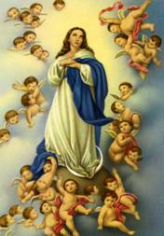
La Inmaculada de Murillo. Sevilla

- Ascesis del dogma

El modelo de la Inmaculada Concepción ha revestido una singular importancia en la piedad de la Iglesia a lo largo de los tiempos.
- Se la ha visto como rechazo de todo pecado, no sólo del pecado original.
- Ha servido como programa de vida cristiana, sobre todo como invitación a luchar por el bien.
- Se ha presentado como ideal, pues en ella no ha existido ni sombra de pecado ni mancha alguna.
- Ha sido emblema de victoria ante el mal y antes las tentaciones. Ella nos muestra la necesidad de huir del mal y de vencer, sobre todo en nuestro mundo que tantas alianzas hace con el Maligno.
- Se ha presentado como el camino limpio que conduce al mismo Jesús, que nace de ella llena de gracia, para dar la gracia a todos los hombres.
- María, con su concepción totalmente libre de pecado, vencer al pecado. Nos muestra el camino para superar el mal.
- Al presentarse María, por singular privilegio divino, libre de toda culpa, nos habla de victoria y de santidad. Nos idealiza la perfección. Nos insinúa la finura, la excelencia y la gracia. Nos recuerda que el destino es la patria eterna y no el mundo presente.

3.1. Modelo en la lucha

La doctrina católica sobre la Inmaculada Concepción tiene cierta tonalidad ascética. Rememora una dimensión viva y positiva de amor a la virtud y no sólo de rechazo del pecado. María es vista como modelo de valor, como ideal de victoria, como ayuda poderosa para practicar la virtud, y no sólo como estímulo para evitar el pecado.
Por eso, en la piedad cristiana, se ha resaltado más el aspecto de "purísima" de "limpísima", de "santísima", que el de preservada, protegida, inmunizada, al interpretar el sentido de esta doctrina inmaculista.
Es la razón por la que este dogma mariano ha tenido tanta resonancia en la piedad del pueblo cristiano ya desde los tiempos antiguos y en ambiente, sobre todo latinos, ha merecido un puesto primordial en las devociones populares.

3.2. Fuente de inspiración

El sentido de amada, de predestinada y de elegida, que la Concepción Inmaculada de María encierra, promociona la sensibilidad cristiana ante la belleza espiritual y moral de la Madre del Señor.
No se trata sólo de sostener que María no podía tener nada que ver con el pecado y con la fealdad, y de entender que el Hijo que se encarnó en sus entrañas fue el Salvador del mundo.
El cristiano prefiere ver en la Inmaculada la llamada a la santidad sobrenatural. Y para eso se apoya en las riquezas éticas, estéticas y espirituales de la poesía, de la pintura, de la música, de la escultura. Las producciones artísticas inmaculistas han sido tan numerosas y geniales en todos los géneros y campos que resulta verdaderamente admirable la hondura con la que este privilegio caló en la fantasía de los creadores de belleza y de elegancia.
Y no sólo el dogma de la Inmaculada ha sido manantial inagotable de inspiración estética. Lo ha sido también de inspiración ascética y mística. La sensación de alegría ante el triunfo de la belleza de María sobre la fealdad del pecado ha latido en miles de corazones. Por eso se han multiplicado las asociaciones, los grupos, los santuarios, los movimientos que se han centrado en una dinámica inmaculista.

3.3. Perspectiva de vida

La visión evangélica de María es lo suficientemente variada y objetiva, para que María haya ocupado un lugar primordial en la Historia del cristianismo de todos los tiempos.

Pero ha sido precisamente la visión de María como vencedora del pecado para que, en cierto sentido, el dogma inmaculista se convierta, en la teología y en la piedad popular, como centro y síntesis de referencia de toda la mariología.
Purísima, santísima, limpísima, hermosísima, durante toda su vida mortal, también lo fue en su vida sobrenatural gracias a los dones de Dios. Se vio libre del pecado original y de todo pecado. Y por eso precisamente se convierte en modelo de vida cristiana y en estimulo de nuestra vida espiritual y sobrenatural.
La dimensión vital de María presentada como vencedora del Maligno es lo más cautivador de este misterio, reciente por la proclamación dogmática, pero profundo por el calado místico en el corazón de los cristianos.

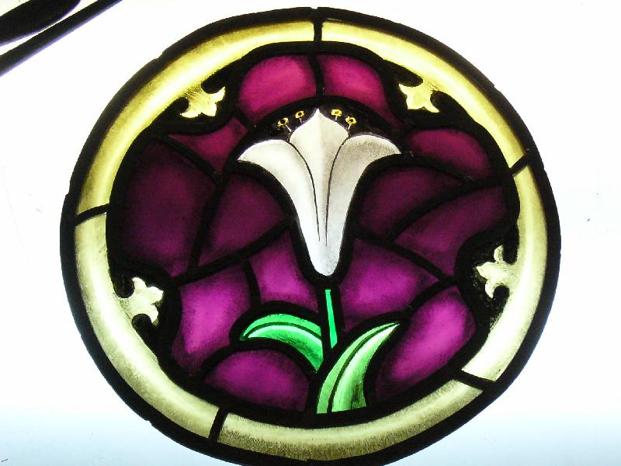

4. Catequesis de la Inmaculada

El dogma de la Inmaculada concepción de María no es el primordial de la Madre el Señor. Se definió porque era una realidad revelada por Dios. Pero la especial sensibilidad que el pueblo de dios ha manifestado en la piedad y en la devoción reclaman de su presentación una especial sensibilidad en los catequistas.
Algunas consignas pueden ayudar a una mejor presentación del misterio:
1. Conviene resaltar la dimensión de rechazo total del pecado que el dogma representa. Imitar a María como totalmente alejada del mal, es lo principal, superando incluso consideraciones poéticas y estéticas sobre la belleza de tal prerrogativa.
2. El dato de que María es adversaria del Maligno y sirve de modelo a la lucha contra el mal es lo esencial del mensaje inmaculista, como hace el Papa Pío IX en el documento definitorio, al recoger el texto del Génesis 3. 15 sobre la victoria prometida ya en el paraíso.
3. Hay en la Inmaculada una dimensión vital y personal que debe ser especialmente presentada en una buena catequesis. El pecado original dejó en los hombres, incluso después de su destrucción por el bautismo, una cierta inclinación al pecado, una debilidad, (concupiscencia) que maría no tuvo por carecer de esta herida radical. Conviene presentar a la María como modelo de limpieza al respecto y como recordatorio de la vigilancia que los cristianos deben tener con respecto a sus inclinaciones al mal.
4. En todo momento, la Inmaculada se debe presentar como cauce de agradecimiento al Señor Jesús, redentor y salvador de nuestros pecados. María fue la primera redimida, con preservación del pecado, modelo en todo caso de la redención de los demás hombres, que lo fueron por redención sanativa. Interesa resaltar esa dimensión cristológica en toda la presentación del misterio inmaculista.
5. Será muy importante en la catequesis el saber acomodarse con delicadeza a las circunstancias de edad, sexo y cultura de los destinatarios. Se debe presentar a María con la sobriedad de un misterio teológico sublime y como algo más que una figura poética o un emblema literario, fuente de inspiración afectiva y de creatividad estética.
Pero no se debe ignorar lo que representa su figura femenina, sublime, delicada, maternal y tierna, como modelo de feminidad para las muchachas que crecen en la vida y como estímulo de pureza y castidad para los muchachos que luchan en un mundo erotizado.

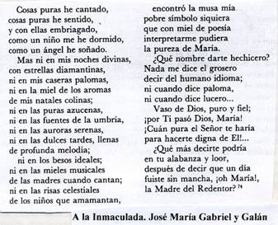

- Historia del dogma

La creencia inmaculista se fue desarrollando a lo largo de los siglos, como consecuencia de la reflexión de la Iglesia sobre la dignidad singular de María.
María fue concebida sin pecado "por único y singular privilegio" de Dios. Pero, en la dimensión misteriosa de enemistad con Dios o pecado que traemos todos los hombres al nacer, María se presentó desde el principio como madre fecunda de gracia y no sólo como limpia de mancha. Recibió una gracia singular de exención o liberación del mal, pero fue su proyección al bien lo que realmente resaltó en su Concepción Inmaculada.
La exención del pecado original no fue vista con claridad en los primeros tiempos por los escritores cristianos. Se necesitaron muchos siglos de reflexión teológica para que las formulaciones de la singularidad de María se abrieran camino firme.
Pío IX proclamó este dogma el 8 de Diciembre de 1854. Pero su proclamación estuvo precedida de un progresivo desarrollo de la doctrina sobre esa cualidad de la Madre de Dios.

5.1. Tiempos antiguos

En los primeros tiempos la creencia de que la Madre de Jesús habría recibido dones sobrenaturales singulares, iniciaron la intuición de que ella nada había tenido que ver con el pecado. Pero la doctrina paulina de la universalidad de la redención no era fácil de armonizar con la excepcionalidad de María.
Los primero escritores, tantos apostólicos, al estilo de S. Pablo en sus Epístolas, como los patrísticos del siglo III y IV, cantaron las excelencia de la Madre de Jesús, por su cualidad de tal. Pero no pudieron entrar todavía en los entresijos del misterio singular que ella representaba: santidad, corredención, mediación, realeza. El eje maternidad y virginidad absorbía las consideraciones y la veneración.
Desde el siglo VII se amplían algunas celebraciones en torno a la Madre del Señor. Y hasta surge en Oriente una festividad dedicada a la "Concepción de Santa Ana", lo que significaba indirectamente la exaltación litúrgica de los primeros momentos vitales de la Madre de Jesús. Tal festividad se difundió también por Occidente, a través de la Italia meridional. Llegó incluso esta devoción a Irlanda e Inglaterra, bajo el título de "Concepción de Santa María Virgen".
Fue al principio objeto de esta fiesta la celebración de la concepción activa de Santa Ana, es decir la dicha de haber engendrado con su esposo una mujer singular. La tradición, testimoniada en algunos apócrifos como el "Protoevangelio de Santiago", se encargó de añadir algunos datos: que aconteció después de largo período de infecundidad; que fue anunciada la gestación por un ángel, como gracia extraordinaria de Dios, al igual que había acontecido con el nacimiento del Profeta Samuel; que fue consagrada al templo, de donde sería rescatada al llegar a la edad núbil, etc.

5.2. Edad Media

La creencia de la exención del pecado fue tomando cuerpo a lo largo de la Edad Media, no sólo en las devociones populares de creciente eco caballeresco, en donde se incluía el culto ideal de la dama perfecta, sino también en ámbitos más intelectuales o teológicos, como eran las cátedras de las nacientes Universidades.
"Si tuvo o no tuvo pecado original" se convirtió con frecuencia en "quaestio disputata", entre las muchas que alimentaban los debates frecuentes de las "escuelas" y entre autores deseosos de polemizar con adversarios.
A principios del siglo XII dos monjes británicos, Eadmer (+ 1124), discípulo de San Anselmo de Cantorbery, y Osberto de Clare (+ 1127), ya defendieron la concepción (pasiva) inmaculada de María. La identificaron con la ausencia de todo pecado original o personal. Eadmer fue el primero que escribió un "Tratado sobre la Concepción".
En cambio, San Bernardo de Claraval, con motivo de haberse introducido esta fiesta en Lyon (hacia el año 1140), la desaconsejó como infundada. Y enseñó que "María había sido santificada sólo después de su concepción". (Ep. 174).
Por influjo de San Bernardo, los principales teólogos de los siglos XII y XIII, como Pedro Lombardo, Alejandro de Hales, San Buenaventura, San Alberto Magno, Santo Tomás de Aquino (Sum. Teol. III. 27. 2) se declararon en contra de la doctrina de la Inmaculada.
No hallaron el modo de armonizar la inmunidad mariana del pecado original con la universalidad de dicho pecado y con la necesidad de redención por parte de todos los hombres, sin excepción.
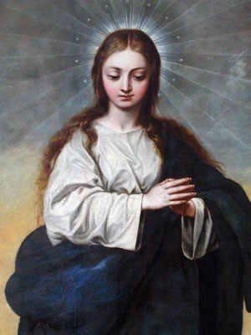

4.3. Al llegar el Renacimiento

El camino para asumir una solución definitiva lo iniciaron algunos teólogos franciscanos, como Guillermo de Ware (+ 1217), roberto Gresseteste (+ 1253) y Alejandro Neckham (+ 1217).
Fue, sobre todo, Juan Duns Escoto, el que fundamentó sólidamente la teología inmaculista con sus argumentaciones más difundidas, que los comentaristas sintetizaron el célebre argumento que había iniciado Guillermo de Ware: "potuit, decuit, ergo fecit":
Escoto enseñó que la animación, o aparición de la vida, debe preceder sólo conceptualmente y no temporalmente a la santificación. Gracias a la introducción del término Pre-redención (prae-redemptio), consiguió armonizar la verdad de que María se viera libre de pecado original con la necesidad que también ella tenía de redención y de que fue realmente redimida. La preservación del pecado original es, según Escoto, la manera más perfecta de redención.
La argumentación de este "doctor sutil", o doctor mariano, se condensó con frecuencia en argumentos sencillos que llegaron a las esferas más populares: "Si quiso y no pudo, no era Dios; si pudo y no quiso, no era hijo; pudo y quiso porque era Dios y era Hijo. Y por los tanto, lo hizo".
Fue conveniente que Cristo redimiese a su Madre de esta manera. La Orden franciscana se adhirió a Escoto y se propuso defender decididamente, en contra de la Orden dominica, la doctrina y la festividad de la Inmaculada Concepción de María.

4.4. Los tiempos recientes

La postura de la Iglesia se hizo general, sobre todo después de la rebelión protestante, en favor de la Inmaculada. Pero antes de Lutero, ya el Concilio de Basilea, tenido el 1439, declaró solemnemente su creencia en la liberación de todo pecado, incluido el original, tratándose de María, la Madre del Señor elegida y predestinada. (Ses. 39).
Sixto IV, papa entre 1471 y 1484, prohibió que se condenaran entre sí los defensores de diversas opiniones. Pero concedió indulgencias a la festividad allí donde se celebrara. (Const. Grave nimis)
El Concilio de Trento, en su decreto sobre el pecado original, hace la significativa aclaración de que "no es su propósito incluir en él a la bienaventurada y purísima Virgen María, Madre de Dios." (Ses.17. Jun 1546. Denz. 792)
San Pío V, que era dominico, condenó en 1567 la proposición de Bayo de que "Nadie, fuera de Cristo, se había visto libre del pecado original, y de que la muerte y aflicciones de María habían sido castigo de pecados actuales o del pecado original." (Denz. 1073)
A partir de Trento, las enseñanzas de los Papas fueron ya unánimes: Paulo V (1616), Gregorio XV (1622) y Alejandro VII (1661) salieron en favor de la doctrina de la Inmaculada en diversas ocasiones y con varios documentos. (Dz. 1100)
Santos devotos de tal misterio, como S. Luis María Grignon de Monfort, (+ 1716) o San Alfonso María de Ligorio (+ 1786) dispusieron los ánimos cristianos para la definición.
Cuando Pío IX consideró que había llegado el momento de una proclamación solemne de la doctrina de la Inmaculada, formuló una consulta a los Obispo católicos en 1848, en la que de 603 consultados, sólo 56 se manifestaron en contra.
La definición quedó precisada en la Bula Apostólica "Ineffabilis Deus", firmada el 8 de Diciembre de 1854. Para entonces la uniformidad de la aceptación era total en la Iglesia. Podía entonces escribir el Papa palabras tan claras como éstas:
"Para honor de la Santa e indivisa Trinidad, para ornamento de la Virgen Madre de Dios, para exaltación de la fe católica, con la autoridad de Nuestro Señor J.C. y de los bienaventurados Apóstoles Pedro y Pablo y con la nuestra, declaramos, proclamamos y definimos que la doctrina que sostiene que la beatísima Virgen María fue preservada inmune de toda mancha de culpa original en el primer instante de sus concepción, por único y singular privilegio de Dios omnipotente, en atención a los méritos de Cristo Salvador del género humano, está revelada por Dios y debe ser firme y constantemente creída por todos los fieles.
Por lo tanto, si alguno, lo que Dios no permita, pretendiere en su corazón sentir de modo distinto a como por Nos ha sido definido, sepa y tenga por cierto que está condenado por su propio juicio, que ha sufrido naufragio en la fe y se ha apartado de la unidad de la Iglesia". (Denz. 1641)
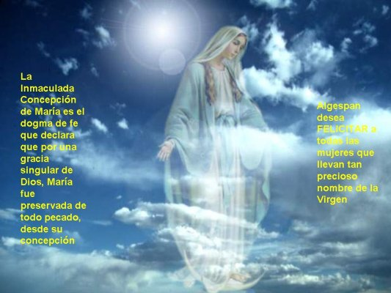
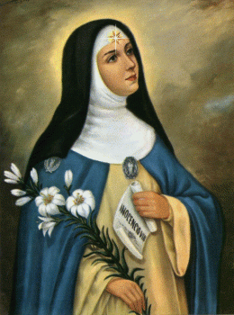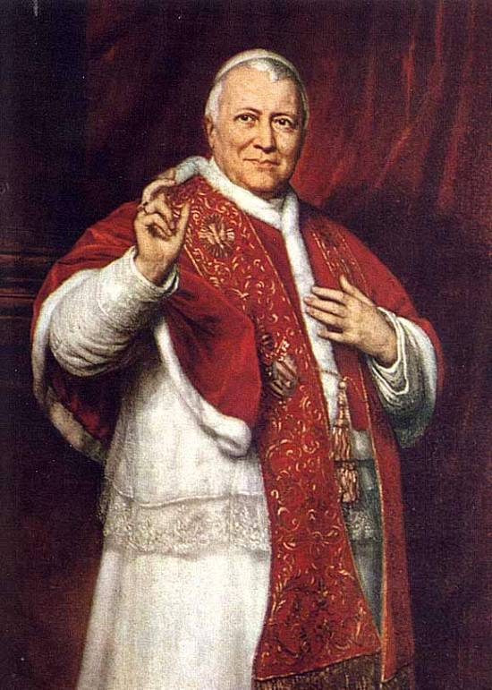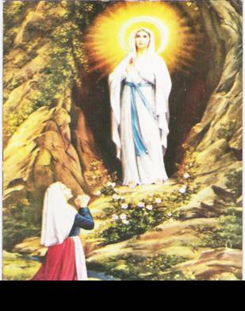
Beatriz de Silva…………….. Pio IX ……….…… Bernardita Soubirous

